Erven=
- je krijgt de spullen van iemand die overleden is
- je krijgt een eigenschap mee van je vader of moeder

Meekrijgen= je krijgt een eigenschap die je vader of moeder ook heeft

Erfelijke= een eigenschap of een ziekte van de ouder krijgt het kind ook.

De erfenis= de nalatenschap= de spullen van iemand nadat hij is overleden.

De erfgenaam= de persoon die de spullen krijgt van iemand die is overleden.
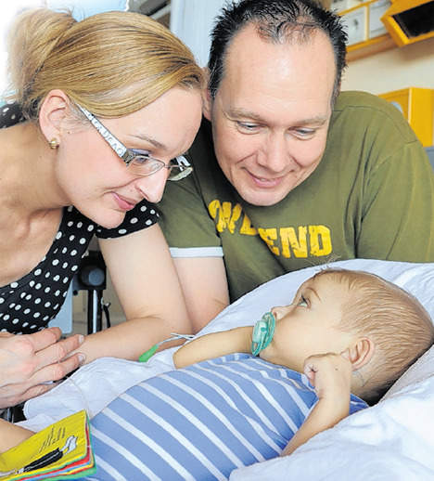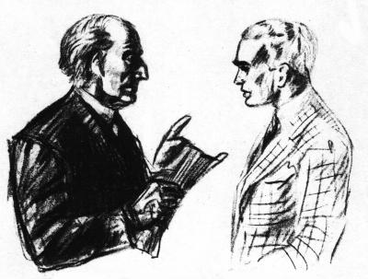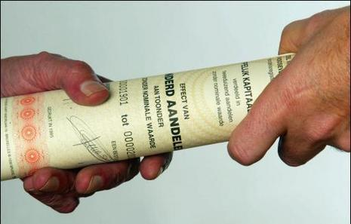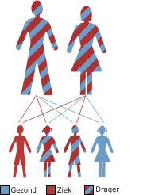
Meekrijgen
(donker haar, bruine ogen, ziektes)

De erfgenaam
Erfelijk
Erven
De erfenis= de nalatenschap

